TÓM T?T N?I DUNG LEARNING C/C++

Tài li?u tham kh?o: Kyle Loudon - Mastering Algorithms with C (1999)
Link: http://93.174.95.29/_ads/076CD951D6E6788ED48B95C1E99830AD

- Các khái ni?m c? b?n:
- 1.1. Con tr?:
- - Khái ni?m: là bi?n đ??c c?p phát l?u đ?a ch? mà nó tr? đ?n ch?a giá tr? c?n đ??c thao tác
- - Cú pháp khai báo: <ki?u d? li?u> * <tên bi?n con tr?>
- - Con tr? hàm:
- + Các ki?u truy?n bi?n: tham tr?, tham chi?u
- + Ép ki?u: <ki?u d? li?u> bien_1 = (<ki?u d? li?u>)bien_2
- 1.2. Đ? quy:
- Đi?u ki?n d?ng: xác đ?nh quy lu?t c?a bài toán và đ?t đi?u ki?n k?t thúc bài toán tr? v? 1 giá tr? m?c đ?nh.
- Ph??ng th?c đ? quy: quá trình g?i l?i ph??ng th?c cho đ?n khi g?p đi?u ki?n d?ng.
- 1.3. Đ? ph?c t?p c?a thu?t toán: kí hi?u là Big(O) đ??c đo b?ng s? l??ng phép tính ho?c th?i gian th?c thi ch??ng trình ho?c dung l??ng b? nh? s? d?ng khi th?c thi ch??ng trình. Big(O) càng l?n chi phí hao phi cho thu?t toán càng nhi?u.
- C?u trúc d? li?u:
- 2.1. Linked Lists: danh sách các Node đ??c c?p phát đ?ng ch?a data, gi?a các Node đ??c liên k?t v?i nhau b?ng con tr? Node t?o thành 1 danh sách ch?t ch?.
- 2.1.1 Singly: danh sách liên k?t có các Node đ??c liên k?t b?ng con tr? Node Next. Con tr? Next tr? t?i ph?n t? ti?p theo c?a danh sách. Ph?n t? cu?i cùng c?a danh sách có Next là NULL.

- typedef struct ListElmt_{
- void *data;

- struct ListElmt_ *next;
- }ListElmt;

- typedef struct List_{
- int size;

- int (*match)(const void *key1, const void *key2);
- void (*destroy)(void *data);

- ListElmt *head;
- ListElmt *tail;
- }List;
- - Các ph??ng th?c thao tác:
- Hàm t?o: list_init ~ kh?i t?o 1 danh sách liên k?t c? th?, hàm s? đ??c g?i đ?u tiên tr??c các ph??ng th?c khác. destroy cung c?p cách c?p phát đ?ng b? nh? khi đ??c g?i.
- void list_init(List *list, void (*destroy)(void *data));
- Hàm h?y: list_destroy ~ H?y b? 1 danh sách c? th?, xóa t?t c? ph?n t? c?a danh sách
- void list_destroy(List *list);
- Hàm thêm ph?n t? ti?p theo: list_ins_next ~ Chèn 1 ph?n t? k? ti?p sau element, If element là NULL, thì chèn vào đ?u danh sách. Hàm tr? v? 0 khi chèn thành công, n?u không tr? v? -1.
- int list_ins_next(List *list, ListElmt *element, const void *data);
- Hàm xóa ph?n t? ti?p theo: list_rem_next ~ Xóa 1 ph?n t? k? ti?p sau element. If element là NULL, t?c là xóa ph?n t? đ?u c?a danh sách. Hàm tr? v? 0 khi xóa thành công, n?u không tr? v? -1.
- int list_rem_next(List *list, ListElmt *element, void **data);
- Hàm l?y s? ph?n t?: list_size ~ Tr? v? s? ph?n t? c?a danh sách.
- int list_size(const List *list);
- Hàm l?y ph?n t? đ?u tiên: list_head ~ Tr? v? ph?n t? đ?u tiên c?a danh sách
- ListElmt *list_head(const List *list);
- Hàm l?y ph?n t? cu?i cùng: list_tail ~ Tr? v? ph?n t? cu?i cùng c?a danh sách
- ListElmt *list_tail(const List *list);
- Hàm xác đ?nh ph?n t? đ?u: list_is_head ~ Tr? v? 1 n?u là ph?n t? đ?u c?a danh sách
- int list_is_head(const List *list);
- Hàm xác đ?nh ph?n t? cu?i: list_is_tail ~ Tr? v? 1 n?u là ph?n t? cu?i c?a danh sách
- int list_is_tail(const List *list);
- Hàm l?y d? li?u trong ph?n t?: list_data ~ Bi?u di?n d? li?u c?a 1 ph?n t?
- void *list_data(const ListElmt *element);
- Hàm duy?t 1 ph?n t? c? th?: list_next ~ Duy?t và tr? v? 1 ph?n t?
- ListElmt *list_next(const ListElmt *element);
- 2.1.2 Doubly: danh sách liên k?t đ??c n?i v?i nhau b?ng con tr? Next và con tr? Previous. Con tr? Next tr? t?i ph?n t? ti?p theo, con tr? Previous tr? t?i ph?n t? tr??c đó c?a Node hi?n hành. Node head có con tr? Previous là NULL, Node tail có con tr? Next là NULL.
- - Các ph??ng th?c:

typedef struct DListElmt_{
- void *data;

- struct DListElmt_ *next;
- struct DListElmt_ *prev;
- }DlistElmt;

- typedef struct DList_{
- int size;

- int (*match)(const void *key1, const void *key2);
- void (*destroy)(void *data);

- DListElmt *head;
- DListElmt *tail;
}DList;
- Hàm t?o: dlist_init ~ kh?i t?o 1 danh sách liên k?t c? th?, hàm s? đ??c g?i đ?u tiên tr??c các ph??ng th?c khác. destroy cung c?p cách c?p phát đ?ng b? nh? khi đ??c g?i.
- void dlist_init(DList *list, void (*destroy)(void *data));
- Hàm h?y: dlist_destroy ~ H?y b? 1 danh sách c? th?, xóa t?t c? ph?n t? c?a danh sách
- void dlist_destroy(DList *list);
- Hàm thêm ph?n t? ti?p theo: dlist_ins_next ~ Chèn 1 ph?n t? k? ti?p sau element, n?u element là NULL, thì chèn vào b?t c? đâu, nên chèn vào v? trí NULL đ? tránh nh?p nh?ng. Hàm tr? v? 0 khi chèn thành công, n?u không tr? v? -1
- int dlist_ins_next(DList *list, DListElmt *element, const void *data);
- Hàm thêm ph?n t? tr??c đó: dlist_ins_prev ~ Chèn 1 ph?n t? vào tr??c element, n?u danh sách r?ng, chèn vào b?t c? đâu, nh?ng nên chèn vào NULL đ? tránh nh?p nh?ng. Hàm tr? v? 0 khi chèn thành công, n?u không tr? v? -1.
int dlist_ins_prev(DList *list, DListElmt *element, const void *data);
- Hàm xóa ph?n t?: dlist_rem ~ Xóa 1 ph?n t? element. Hàm tr? v? 0 khi xóa thành công, n?u không tr? v? -1.
- int dlist_rem(DList *list, DListElmt *element, void **data);
- Hàm l?y s? ph?n t?: dlist_size
- int dlist_size(const DList *list);
- Hàm l?y ph?n t? đ?u tiên: dlist_head
- DListElmt *dlist_head(const DList *list);
- Hàm l?y ph?n t? cu?i cùng: dlist_tail
- DListElmt *dlist_tail(const DList *list);
- Hàm xác đ?nh ph?n t? đ?u: dlist_is_head
- int dlist_is_head(const DList *list);
- Hàm xác đ?nh ph?n t? cu?i: dlist_is_tail
- int dlist_is_tail(const DList *list);
- Hàm l?y d? li?u trong ph?n t?: dlist_data
- void *dlist_data(const DListElmt *element);
- Hàm duy?t 1 ph?n t? c? th?: dlist_next
- DListElmt *dlist_next(const DListElmt *element);
- 2.1.3 Circular: Danh sách liên k?t vòng là thu?c d?ng danh sách liên k?t đ?n ho?c kép, nh?ng Node đ?u và cu?i đ??c liên k?t v?i nhau.

- typedef struct CListElmt_{
- void *data;

- struct CListElmt_ *next;
- struct CListElmt_ *prev;
- }ClistElmt;

- typedef struct CList_{
- int size;

- int (*match)(const void *key1, const void *key2);
- void (*destroy)(void *data);

- CListElmt *head;
- CListElmt *tail;
- }CList;
- Hàm t?o: clist_init ~ kh?i t?o 1 danh sách liên k?t c? th?, hàm s? đ??c g?i đ?u tiên tr??c các ph??ng th?c khác. destroy cung c?p cách c?p phát đ?ng b? nh? khi đ??c g?i.
- void clist_init(CList *list, void (*destroy)(void *data));
- Hàm h?y: dlist_destroy ~ H?y b? 1 danh sách c? th?, xóa t?t c? ph?n t? c?a danh sách
- void clist_destroy(CList *list);
- Hàm thêm ph?n t? ti?p theo: dlist_ins_next ~ Chèn 1 ph?n t? k? ti?p sau element, n?u element là NULL, thì chèn vào b?t c? đâu, nên chèn vào v? trí NULL đ? tránh nh?p nh?ng. Hàm tr? v? 0 khi chèn thành công, n?u không tr? v? -1
- int clist_ins_next(CList *list, CListElmt *element, const void *data);
- Hàm thêm ph?n t? tr??c đó: clist_ins_prev ~ Chèn 1 ph?n t? vào tr??c element, n?u danh sách r?ng, chèn vào b?t c? đâu, nh?ng nên chèn vào NULL đ? tránh nh?p nh?ng. Hàm tr? v? 0 khi chèn thành công, n?u không tr? v? -1.
- int clist_ins_prev(CList *list, CListElmt *element, const void *data);
- Hàm xóa ph?n t?: clist_rem ~ Xóa 1 ph?n t? element. Hàm tr? v? 0 khi xóa thành công, n?u không tr? v? -1.
- int clist_rem(CList *list, CListElmt *element, void **data);
- Hàm l?y s? ph?n t?: clist_size
- int clist_size(const CList *list);
- Hàm l?y ph?n t? đ?u tiên: clist_head
- CListElmt *clist_head(const CList *list);
- Hàm l?y ph?n t? cu?i cùng: clist_tail
- CListElmt *clist_tail(const CList *list);
- Hàm xác đ?nh ph?n t? đ?u: clist_is_head
- int clist_is_head(const CList *list);
- Hàm xác đ?nh ph?n t? cu?i: clist_is_tail
- int clist_is_tail(const DList *list);
- Hàm l?y d? li?u trong ph?n t?: clist_data
- void *clist_data(const CListElmt *element);
- Hàm duy?t 1 ph?n t? c? th?: clist_next
- CListElmt *clist_next(const CListElmt *element);
- 2.2. Stack and Queue
- 2.2.1 Stack: danh sách đ??c x? lý theo c? c?u “vào sau ra tr??c” (LIFO)
- Hàm t?o: stack_init ~ kh?i t?o 1 stack c? th?, ph??ng th?c s? đ??c g?i đ?u tiên tr??c các ph??ng th?c khác. destroy cung c?p cách c?p phát đ?ng b? nh? khi đ??c g?i.
- void stack_init(Stack *stack, void (*destroy)(void *data));
- Hàm h?y: stack_destroy ~ H?y b? 1 stack c? th?, xóa t?t c? ph?n t? c?a stack
- void stack_destroy(Stack *stack);
- Hàm chèn ph?n t?: stack_push ~ Chèn 1 ph?n t? vào stack. Hàm tr? v? 0 khi chèn thành công, n?u không tr? v? -1
- int stack_push(Stack *stack, const void *data);
- Hàm xóa ph?n t?: stack_pop ~ Xóa 1 ph?n t? element. Hàm tr? v? 0 khi xóa thành công, n?u không tr? v? -1.
- int stack_pop(Stack *stack, void **data);
- Hàm duy?t d? li?u: stack_peek
- void *stack_peek(const Stack *stack);
- Hàm l?y s? ph?n t?: stack_size
- int stack_size(const Stack *stack);
- 2.2.2 Queue
- Hàm t?o: queue_init ~ kh?i t?o 1 queue c? th?, ph??ng th?c s? đ??c g?i đ?u tiên tr??c các ph??ng th?c khác. destroy cung c?p cách c?p phát đ?ng b? nh? khi đ??c g?i.
- void queue_init(Queue *queue, void (*destroy)(void *data));
- Hàm h?y: queue_destroy ~ H?y b? 1 queue c? th?, xóa t?t c? ph?n t? c?a queue
- void queue_destroy(Queue *queue);
- Hàm chèn ph?n t?: queue_enqueue ~ Chèn 1 ph?n t? vào queue. Hàm tr? v? 0 khi chèn thành công, n?u không tr? v? -1
- int queue_enqueue(Queue *queue, const void *data);
- Hàm xóa ph?n t?: queue_dequeue ~ Xóa 1 ph?n t? element. Hàm tr? v? 0 khi xóa thành công, n?u không tr? v? -1.
- int queue_dequeue(Queue *queue, void **data);
- Hàm duy?t d? li?u: queue_peek
- void *queue_peek(const Queue *queue);
- Hàm l?y s? ph?n t?: queue_size
- int queue_size(const Queue *queue);
- 2.3. Sets: là 1 t?p h?p các ph?n t? không có th? t? và đ??c l?p l?i ít nh?t 1 l?n.
- Hàm t?o: set_init ~ kh?i t?o 1 set c? th?, ph??ng th?c s? đ??c g?i đ?u tiên tr??c các ph??ng th?c khác. match là hàm đ??c s? d?ng đ? ki?m tra kh?p c?a 2 ph?n t?, tr? v? 1 n?u key1 ngang hàng v?i key2. destroy cung c?p cách c?p phát đ?ng b? nh? khi đ??c g?i.
- void set_init(Set *set, int (*match)(const *key1, const void *key2), void (*destroy)(void *data));
- Hàm h?y: set_destroy ~ H?y b? 1 set c? th?, xóa t?t c? ph?n t? c?a set
- void set_destroy(Set *set);
- Hàm thêm 1 ph?n t?: set_insert ~ Thêm 1 ph?n t? vào set. Hàm tr? v? 0 khi chèn thành công, n?u không tr? v? -1
- int set_insert(Set *set, const void *data);
- Hàm xóa 1 ph?n t?: set_remove ~ Xóa 1 ph?n t? element. Hàm tr? v? 0 khi xóa thành công, n?u không tr? v? -1.
- int set_remove(Set *set, void **data);
- Hàm giao: set_union ~ Giao 2 set là set1 và set2. Hàm tr? v? setu t?p h?p giao. Hàm tr? v? 0 n?u giao thành công, n?u không tr? v? -1.
- int set_union(Set *setu, const Set *set1, const Set *set2);
- Hàm h?p: set_intersection ~ H?p c?a 2 set là set1 và set2. Hàm tr? v? seti là t?p đ??c k?t qu?. Hàm tr? v? 0 n?u thành công, n?u không tr? v? -1.
- int set_intersection(Set *seti, const Set *set1, const Set *set2);
- Hàm l?y ngoài: set_diffirence ~ L?y các ph?n t? không trùng c?a 2 set là set1 và set2. Tr? v? setd t?p h?p không thu?c c? 2 set. Hàm tr? 0 n?u thành công, n?u không tr? v? -1.
- int set_difference(Set *setd, const Set *set1, const Set *set2);
- Hàm ki?m tra thành viên: set_is_member ~ Ki?m tra 1 data có thu?c Set hay không. Hàm tr? v? 1 n?u có.
int set_is_member(const Set *set, const void *data);
- Hàm ki?m tra con: set_is_subset ~ Ki?m tra set1 có là con c?a set2. Hàm tr? v? 1 n?u là con.
- int set_is_subset(const Set *set1, const Set *set2);
- Hàm ki?m tra b?ng: set_is_equal ~ Xác đ?nh t?p h?p set1 có b?ng t?p h?p set2 hay không. Hàm tr? v? 1 n?u b?ng.
- int set_is_equal(const Set *set1, const Set *set2);
- Hàm l?y kích th??c: set_size ~ L?y s? l??ng ph?n t? c?a set
- int set_is_size(const Set *set);
- 2.4. Hash Tables: là m?t c?u trúc d? li?u l?u tr? m?t t?p h?p giúp ta có th? nhanh chóng xác đ?nh xem m?t ph?n t? nào đó có n?m trong t?p h?p hay không.
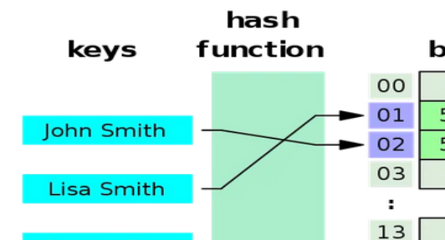
Mô ph?ng hash tables

- hash = hashfunc(key)
- index = hash mod arraysize

- 2.4.1 Separate chaining (open hashing)

- hashTable[index].pushback(s)

- H?m t?o: chtbl_init ~ Kh?i t?o 1 hash table, ph??ng th?c s? đ??c g?i đ?u tiên tr??c các ph??ng th?c khác. S? bucket c?p phát trong hash table là buckets. Con tr? h do ng??i dùng đ?nh ngh?a cho các hashing key. Con tr? match do ng??i dùng xác đ?nh. Nó tr? v? 1 n?u key1 b?ng key2. destroy cung c?p cách c?p phát đ?ng b? nh? khi đ??c g?i.
- int chtbl_init(CHTbl *htbl, int buckets, int (*h)(const void *key), int (*match)(const void *key1, const void *key2), void (*destroy)(void *data));
- Hàm h?y: chtbl_destroy ~ H?y b? 1 hash table c? th?, xóa t?t c? ph?n t? c?a hash table
- void chtbl_destroy(CHTbl *htbl);
- Hàm thêm ph?n t?: chtbl_insert ~ Thêm 1 ph?n t? vào trong chained hash table c? th? là htbl.
- int chtbl_insert(CHTbl *htbl, const void *data)
- Hàm xóa ph?n t?: chbtl_remove ~ Xóa ph?n t? có data t? chained hash table theo htbl. D?n t?i con tr? data c?ng b? xóa.
- int chtbl_remove(CHTbl *htbl, void **data);
- Hàm tra c?u d? li?u: chtbl_lookup ~ Tìm ki?m data phù h?p trong chained hash table c? th? là htbl. N?u tìm th?y con tr? data, tr? v? 0 , n?u không tr? v? -1.
- int chtbl_lookup(CHTbl *htbl, void **data);
- Hàm l?y kích th??c: chtbl_size ~ L?y s? l??ng ph?n t? trong hash table.
- int chtbl_size(CHTbl *htbl);

- 2.4.2 Linear probing thu?c open-addressed (OA)
- h(k, i) = (h'(k) + i) mod m
- hay index = index mod hashTableSize
- index = (index + 1) mod hashTableSize
- index = (index + 2) mod hashTableSize
- index = (index + 3) mod hashTableSize
- …
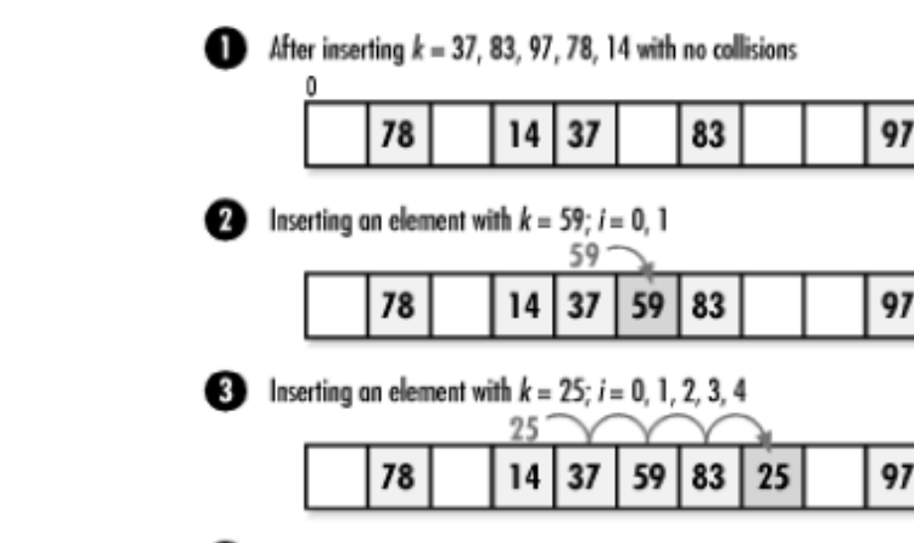
- 2.4.3 Double hashing thu?c open-addressed (OA)
- h(k, i) = (h1(k) + i.h2(k)) mod m
- hay index = (index + 1*indexH) mod hashTableSize
- index = (index + 2*indexH) mod hashTableSize
- index = (index + 3*indexH) mod hashTableSize
- …
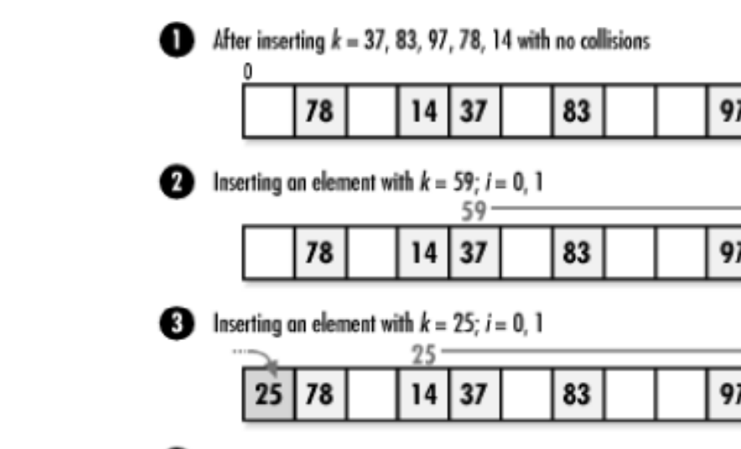
- 2.4.4 Quadratic probing open-addressed (OA)
- h(k, i) = (h(k) + i^2) mod m
- hay index = (index + 1^2) mod hashTableSize
- index = (index + 2^2) mod hashTableSize
- index = (index + 3^2) mod hashTableSize
- 2.4.5 Các ph??ng th?c:
- Hàm t?o: ohtbl_init ~ Kh?i t?o OA hash table c? th? là hhh. ph??ng th?c s? đ??c g?i đ?u tiên tr??c các ph??ng th?c khác. V? trí đ? đ??c c?p phát là positions . Con tr? h1 và h2 do ng??i dùng đ?nh ngh?a cho các hashing key. Con tr? match do ng??i dùng xác đ?nh. Nó tr? v? 1 n?u key1 b?ng key2. destroy cung c?p cách c?p phát đ?ng b? nh? khi đ??c g?i.
- int ohtbl_init(OHTbl *htbl, int positions, int (*h1)(const void *key), int (*h2)(const void *key), int (*match)(const void *key1, const void *key2), void (*destroy)(void *data));
- Hàm h?y: ohtbl_destroy ~ H?y b? 1 hash table c? th?, xóa t?t c? ph?n t? c?a hash table
- void ohtbl_destroy(OHTbl *htbl);
- Hàm thêm ph?n t?: ohtbl_insert ~ Thêm 1 ph?n t? vào trong OA hash table c? th? là htbl.
- int ohtbl_insert(OHTbl *htbl, const void *data)
- Hàm xóa ph?n t?: ohbtl_remove ~ Xóa ph?n t? có data t? OA hash table theo htbl. D?n t?i con tr? data c?ng b? xóa.
- int ohtbl_remove(OHTbl *htbl, void **data);
- Hàm tra c?u d? li?u: ohtbl_lookup ~ Tìm ki?m data phù h?p trong OA hash table c? th? là htbl. N?u tìm th?y con tr? data, tr? v? 0 , n?u không tr? v? -1.
- int ohtbl_lookup(OHTbl *htbl, void **data);
- Hàm l?y kích th??c: ohtbl_size ~ L?y s? l??ng ph?n t? trong hash table.
- int ohtbl_size(OHTbl *htbl);
- 2.4.5 ?ng d?ng:
- Áp d?ng vào c?u trúc d? li?u multimap và multiset trong C++
- Associative arrays
- L?p ch? m?c trong Database
- X? lý Caches
- Bi?u di?n các đ?i t??ng
- C?i ti?n thu?t toán: giúp tăng t?c đ?
- 2.5. Trees: c?u trúc d? li?u mô ph?ng theo cây g?m có nhánh (c?nh n?i các Node) và các lá (Node) – Node g?c (root) và Node con (child).
- 2.5.1 Cây nh? phân (Binary trees)

- typedef struct BiTreeNode_{
- void *data;
- struct BiTreeNode_ *left;
- struct BiTreeNode_ *right;

- }BiTreeNode;

- typedef struct BiTree_{

- int size;

- int (*compare)(const void *key1, const void key2);
- void (*destroy)(void *data);

- BiTreeNode *root;
- }BiTree;

- Hàm t?o: bitree_init ~ Kh?i t?o 1 binary tree, ph??ng th?c s? đ??c g?i đ?u tiên tr??c các ph??ng th?c khác. destroy cung c?p cách c?p phát đ?ng b? nh? khi đ??c g?i.
- int bitree_init(BiTree *tree, void (*destroy)(void *data));
- Hàm h?y: bitree_destroy ~ H?y b? 1 Binary tree c? th?, xóa t?t c? ph?n t? c?a Binary Tree.
- void bitree_destroy(BiTree *tree);
- Hàm thêm ph?n t?: bitree_ins_left ~ Thêm 1 ph?n t? vào nhánh trái c?a Binary Tree tree. N?u node đã có Node lá trái, tr? v? -1. N?u node là NULL, chèn Node m?i vào Node g?c. Cây ph?i tr?ng đ? chèn node vào node g?c.
- int bitree_ins_left(BiTree *tree, BiTreeNode *node, const void *data)
- Hàm thêm ph?n t?: bitree_ins_right ~ Thêm 1 ph?n t? vào nhánh ph?i c?a Binary Tree tree. N?u node đã có Node lá trái, tr? v? -1. N?u node là NULL, chèn Node m?i vào Node g?c. Cây ph?i tr?ng đ? chèn node vào node g?c.
- int bitree_ins_right(BiTree *tree, BiTreeNode *node, const void *data)
- Hàm xóa ph?n t?: bitree_rem_left ~ Xóa cây con ? nhánh trái c?a node t? Binary tree tree. N?u node là NULL, toàn b? cây đã đ??c xóa.
- void bitree_rem_left(BiTree *tree, BiTreeNode *node);
- Hàm xóa ph?n t?: bitree_rem_right ~ Xóa cây con ? nhánh ph?i c?a node t? Binary tree tree. N?u node là NULL, toàn b? cây đã đ??c xóa.
- void bitree_rem_right(BiTree *tree, BiTreeNode *node);
- Hàm tra tr?n hai cây: bitree_merge ~ Tr?n 2 Binary tree left và right thành 1 Binary tree merge, Sau khi tr?n, merge ch?a data. Trong node g?c c?a nó, left và right là con trái và ph?i c?a node g?c đó.
- int bitree_merge(BiTree *merge, BiTree *left, BiTree *right, const void *data);
- Hàm l?y node g?c c?a cây: bitree_root ~ L?y d? li?u node g?c c?a Binary tree.
- int bitree_root(const BiTree *tree);
- Hàm xác nh?n node cu?i c?a nhánh: bitree_is_eob ~ Xác nh?n node có ph?i là node cu?i cùng c?a nhánh trong binary tree.
- int bitree_is_eob(const BiTreeNode *node);
- Hàm xác nh?n có ph?i là lá c?a cây: bitree_is_leaf ~ Xác nh?n node có ph?i là node con trong Binary tree.
- int bitree_is_leaf(const BiTreeNode *node);
- Hàm show d? li?u c?a node: bitree_data ~ Show d? li?u l?u tr? trong node.
- BiTreeNode *bitree_data(const BiTreeNode *node);
- Hàm l?y node con trái: bitree_left
- BiTreeNode *bitree_left(const BiTreeNode *node);
- Hàm l?y node con ph?i: bitree_right
- BiTreeNode *bitree_right(const BiTreeNode *node);
- 2.5.2 Cây tìm ki?m nh? phân (Binary Search Trees – BST): là tìm ki?m d?a trên cây nh? phân đ?c bi?t. Có các ràng bu?c sau:
- Giá tr? c?a t?t c? các Node ? cây con bên trái ph?i <= giá tr? c?a Node g?c
- Giá tr? c?a t?t c? các Node ? cây con bên ph?i ph?i > giá tr? c?a Node g?c.
- T?t c? các cây con(bao g?m bên trái và ph?i) c?ng đ?u ph?i đ?m b?o 2 tính ch?t trên.
- Các ph??ng th?c:

typedef struct AvlNode_ {
void *data;
int hidden;
int factor;
}AvlNode;

typedef BiTree BisTree;

- Hàm t?o: bistree_init ~ Kh?i t?o 1 tree, ph??ng th?c s? đ??c g?i đ?u tiên tr??c các ph??ng th?c khác. compare đ??c ng??i dùng khai báo đ? so sánh các ph?n t?. Hàm tr? v? 1 n?u key1 > key2, n?u key1 = key2 và -1 nêu key1 < key2. destroy cung c?p cách c?p phát đ?ng b? nh? khi đ??c g?i.
- int bistree_init(BisTree *tree, void (*compare)(const void *key1, const void *key2), void (*destroy)(void *data));
- Hàm h?y: bistree_destroy ~ H?y b? 1 Binary tree c? th?, xóa t?t c? ph?n t? c?a Binary Tree.
- void bistree_destroy(BisTree *tree);
- Hàm thêm ph?n t?: bistree_insert ~ Thêm 1 ph?n t? vào Binary Tree tree. Node m?i ch?a con tr? data.
- int bistree_insert(BisTree *tree, const void *data)
- Hàm xóa ph?n t?: bsitree_remove ~ Xóa cây con ? nhánh trái c?a node t? Binary tree tree. N?u node là NULL, toàn b? cây đã đ??c xóa.
- void bistree_remove(BisTree *tree, const void *data);
- int bitree_merge(BiTree *merge, BiTree *left, BiTree *right, const void *data);
- Hàm tìm ki?m node: bistree_lookup ~ Tìm ki?m node có data trong Binary tree tree. N?u tìm th?y, thông báo 0.
- int bistree_lookup(const BisTree *tree, void **data);
- Hàm l?y kích th??c c?a cây: bitree_size ~ L?y s? node c?a cây tree.
- int bitree_is_eob(const BiTreeNode *node);
- 2.6. Heaps and Priority Queues
- 2.6.1 Khái ni?m heap: th??ng có c?u trúc cây nh? phân, trong đó m?i node con có giá tr? nh? h?n node cha c?a nó. Node g?c có giá tr? l?n nh?t cây.
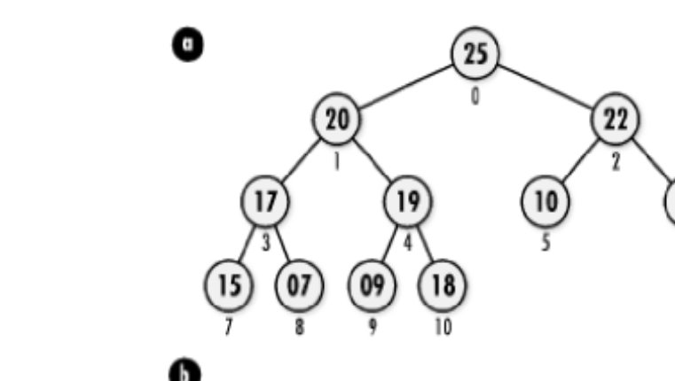

- 2.6.2 Các ph??ng th?c:
- 2.6.3
- 2.6.4
- 2.7. Graphs
- 2.7.1
- 2.7.2
- 2.7.3
- Thu?t toán:
- 3.1 Tìm ki?m và s?p x?p
- 3.1.1
- 3.1.2
- 3.1.3
- 3.1.4
- 3.1.5

